前提・制約事項（記入例）
新販売管理システムの開発にかかる全費用の合計は、500百万円（x+1年度、x+2年度合計）以内とする。
新販売管理システムは、x+2年度中に開発を完了し、x+3年度から運用開始とする。
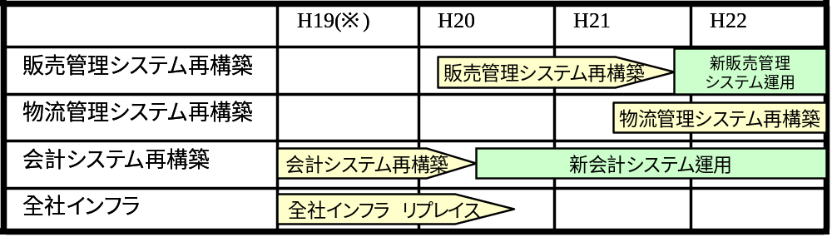

新販売管理システムは、x+2年にリプレイスされる、新情報システム基盤上で稼動するようにする。
そのために、原則として全社技術標準で定められている技術を採用すること。
新販売管理システム投資額
情報システム | X+1年度投資額 | x+2年度投資額
Web販売システム | 40百万 | 80百万
受注管理システム | 80百万 | 120百万
在庫管理システム | 80百万 | 100百万

